WBTQ402JH-1B3

站联电压电流采集传感器




质量投诉：0816-2278273
销售电话：0816-2278150/1/2/3/4销售传真：0816-2281934
执行标准：Q/72085584-0.1-2020
公司地址：绵阳市游仙区延熙路 1邮政编码：621000
号
E-mail:wb@wbdz.cn http://www.wbdz.cn

机器人产业园区

产品介绍
  - 概述
本产品是一款铁路智能防雷分线柜站联电压电流信号采集专用传感器，它能同时采集 3 路直流电压信号、3 路直流电流信号及 6 路开关量信号，数据通过 RS485 通信接口输出。产品集成度高，稳定性好，可广泛应用于铁路信号集中监测系统。使用本产品时须配套专用采集底座，并通过 485接口按协议进行通讯，获取所需的数字式电参量值。使用本产品前，请仔细阅读本说明书。
符合标准：
Q/CR442-2020《铁路信号集中监测系统技术条件》； Q/72085584-0.1-2020《电量隔离传感器》。
  - 产品特点
    - 专用的防错插鉴别销设计，可防止传感器与底座错插；
    - 全参数监测，可提供轨道电路各种基频参数与电码化参数；
    - 严格的EMC 与安全防护设计，可靠性高，稳定性好。

结构特征
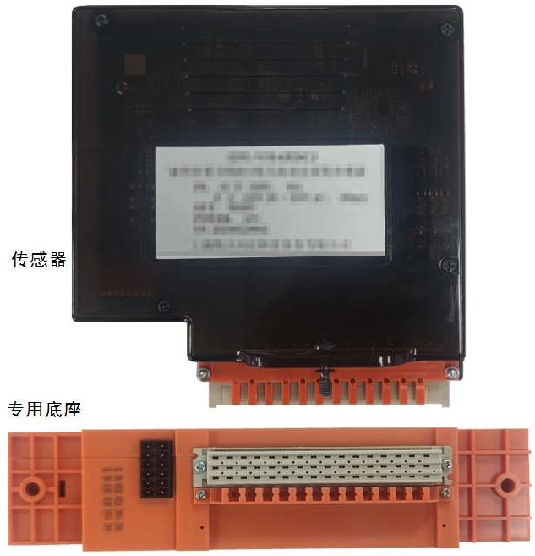
传感器采用茶色透明Ⅶ型防雷分线柜专用外壳，具有防错插鉴别销的插装式结构设计，传感器必须安装于专用的采集底座方可使用，如图 1 所示。
图 1 产品结构与安装底座图

主要技术指标

表 1 产品主要技术指标

技术参数 |  | 指标
输入 | 电压 | U1～U3;DC ±200V
输入 | 电流 | I1～I3;DC ±500mA
输入 | 开关量 | K1～K6
准确度 | 电压 | ±1%
准确度 | 电流 | ±2%
通讯方式 | 485 | 半双工，总线节点数≤63 点；波特率 9600bps～57600bps
采样周期 | 实时数据 | 250ms
辅助电源 | 电压范围 | DC 24V±10%
辅助电源 | 功耗 | ＜2W
工作环境 | 工作温度 | -10℃～+55℃
工作环境 | 相对湿度 | ≤95%，不结露，无腐蚀性气体
安全性 | 隔离耐压 | 输入、输出、电源之间：DC 2.5kV/1mA，1min
安全性 | 绝缘耐压 | 各接线端与外壳之间：AC3.0kV/1mA，1min
安全性 | 绝缘电阻 | 各接线端与外壳之间：≥100MΩ/DC 500V
其他 | 电磁兼容 | GB/T 24338.5 2018
其他 | 外壳阻燃 | V-0

产品外形尺寸
产品外形尺寸见图 2。单位：mm，未注尺寸公差按GB/T1804-m。

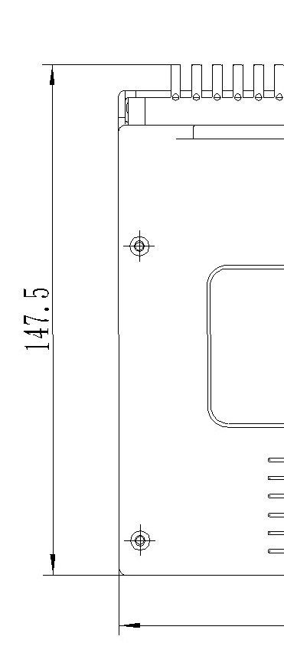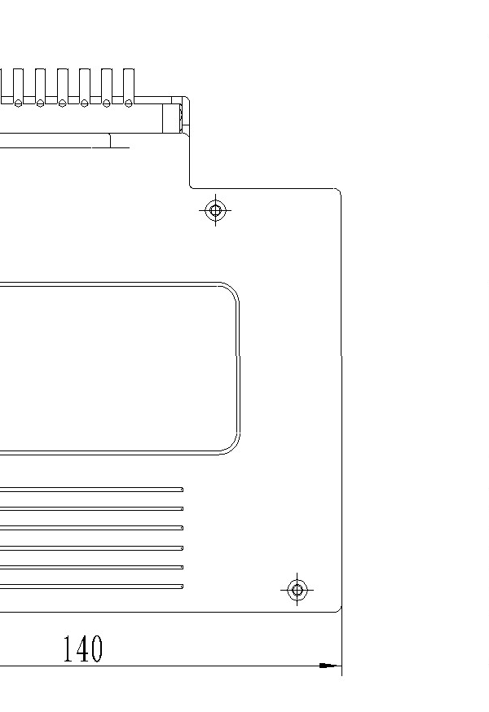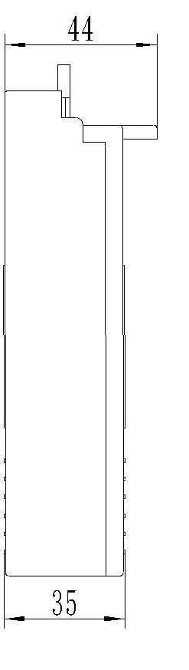
图 2 产品外形尺寸图产品指示灯与拨码开关示意图见图 3。

发送灯



TXD PWR
电源灯
接收灯
ON
RXD
1 2 3 4 5 6 7 8
RUN
地址设置
(1~6位)
波特率设置
(7、8位)

运行灯

图 3 产品指示灯与拨码开关示意图

安装与使用
  - 安装
本产品采用专用底座，安装于Ⅶ型智能防雷分线柜。安装时先将传感器与底座对插，再锁紧防松脱螺钉。
  - 接线
产品端子定义见表 2。对外接线连接于安装底座。
表 2 产品端子定义表

序  号 | 端子  名称 | 类型定义 | 备注说明 | 序  号 | 端子  名称 | 类型定义 | 备注说明
1 | 2z | KEY1 | 第 1 路开关量信号 | 25 | 18z |  | 未定义，保留
2 | 2b | KEY2 | 第 2 路开关量信号 | 26 | 18b |  | 未定义，保留
3 | 2d | KEY3 | 第 3 路开关量信号 | 27 | 18d | U1+ | 第 1 路电压输入正
4 | 4z | KEY4 | 第 4 路开关量信号 | 28 | 20z | U1- | 第 1 路电压输入负
5 | 4b | KEY5 | 第 5 路开关量信号 | 29 | 20b |  | 未定义，保留
6 | 4d | KEY6 | 第 6 路开关量信号 | 30 | 20d |  | 未定义，保留
7 | 6z | COM | 开关量公共端 | 31 | 22z |  | 未定义，保留
8 | 6b |  | 未定义，保留 | 32 | 22b |  | 未定义，保留
9 | 6d |  | 未定义，保留 | 33 | 22d | U2+ | 第 2 路电压输入正
10 | 8z | I1+ | 第 1 路电流输入正 | 34 | 24z | U2- | 第 2 路电压输入负
11 | 8b | I1- | 第 1 路电流输入负 | 35 | 24b |  | 未定义，保留
12 | 8d | I2+ | 第 2 路电流输入正 | 36 | 24d |  | 未定义，保留
13 | 10z | I2- | 第 2 路电流输入负 | 37 | 26z |  | 未定义，保留
14 | 10b | I3+ | 第 3 路电流输入正 | 38 | 26b |  | 未定义，保留
15 | 10d | I3- | 第 3 路电流输入负 | 39 | 26d | U3+ | 第 3 路电压输入正
16 | 12z | RS485B | 通信板 485 总线 B | 40 | 28z | U3- | 第 3 路电压输入负
17 | 12b | RS485A | 通信板 485 总线 A | 41 | 28b |  | 未定义，保留
18 | 12d |  | 未定义，保留 | 42 | 28d |  | 未定义，保留
19 | 14z |  | 未定义，保留 | 43 | 30z |  | 未定义，保留
20 | 14b | 24V+ | 电源正 | 44 | 30b |  | 未定义，保留
21 | 14d | 24V- | 电源负 | 45 | 30d |  | 未定义，保留
22 | 16z |  | 未定义，保留 | 46 | 32z |  | 未定义，保留
23 | 16b |  | 未定义，保留 | 47 | 32b |  | 未定义，保留
24 | 16d |  | 未定义，保留 | 48 | 32d |  | 未定义，保留

  - 拨码开关的设置
拨码开关的第 1～6 位用于设置传感器的二进制通讯地址（1～63），如表 3 所示。
表 3 拨码开关第 1～6 位设置
K6 | K5 | K4 | K3 | K2 | K1 | 地址
ON | ON | ON | ON | ON | OFF | 1
ON | ON | ON | ON | OFF | ON | 2
… | … | … | … | … | … | …
OFF | OFF | OFF | OFF | OFF | OFF | 63
拨码开关的第 7～8 位用于波特率设置，如表 4 所示。
表 4 拨码开关第 7～8 位设置

K8 | K7 | 波特率
ON | ON | 9600bps
ON | OFF | 19200bps
OFF | ON | 38400bps
OFF | OFF | 57600bps
  - 数据通信
见附件 A 通信协议。
  - 外围推荐电路无。
  - 使用限制说明
符合产品辅助电源及工作环境要求即可。

注意事项
  - 产品应尽量安装在干燥、通风良好并远离热源和强电（磁）场的地方。
  - 产品必须牢固安装，以防止震动导致安全事故。
  - 多台设备连接在总线上时，请在位于总线始端和末端的设备的总线之间跨接 120Ω匹配电阻。

质量承诺
凡本公司售出的 WB 品牌产品，如发现质量问题或非人为原因损坏，六个月内包换、包退，三年之内包修。
※ 版本： A 版 2026.04.22。

附件A 通信协议
智能防雷分线柜站联电压电流采集传感器
曲线启停逻辑及通信协议（V1.0）
- 通信规约及方式
MODBUS-RTU 协议，起始位 1，数据位 8，停止位 1，无校验位。
- 输出寄存器数据定义（见附表 1）。
- 曲线启停逻辑
电压≥15V 或者≤10V，连续判断 3 个点(20ms 一个点)，认为继电器有动作，以此为曲线起始条件，曲线缓存继电器动作前的 0.5s 数据，曲线停止条件为判断到继电器动作后持续 1s 时间到，曲线总长为 1.5s 数据，即继电器动作前 0.5s+继电器动作后 1s。
异常情况：若继电器动作后 1s 内再次或多次动作，曲线仍以 1s 结束，即继电器动作后 1s 内再次或多次动作只产生一条曲线。
- 通信命令
  - 校时命令（0x10）
写 unix 时间采用 0x10 命令，例如：需要配置传感器 uinx 时间为 0x4E4E2D18 (1313746200)。主机发送命令格式：地址 10 00 00 00 02 04 4E 4E 2D 18 CRCH CRCL。

从机返命令格式：地址
  - 读数据命令（0x03）
主机发送命令格式：地址从机返命令格式：地址
10 00 00 00 02 CRCH CRCL。

03 00 00 00 00 CRCH CRCL。
03 dd dd…… CRCH CRCL（dd dd 为寄存器数据）。

从机返下表寄存器地址 0 为产品软件版本，1 为预留字节。
无曲线时，从机返下表寄存器地址为 2～11 的数据，且曲线标识寄存器（地址 10：CurveFlag）的值为 0x0000（无曲线数据）。
有曲线时，首条曲线，从机返附表 1 中的全部数据，且曲线标识寄存器（地址 10：CurveFlag）
的值为 0x80FF，曲线发送条数 （地址 11：AllCurveFrame）为 1。
此时，主机需确认从机上传的曲线并请求从机发下一条曲线数据，主机发送命令格式：地址 03 00 00 XX XX CRCH CRCL（XX XX 为曲线发送条数，从机收到此命令，视为主机已收到第 XX XX 条曲线数据，发送紧邻的下一条曲线数据 dd dd……。）
例如：
主机发送：地址 03 00 00 00 02 CRCH CRCL
该命令表示主机已经正确收到从机发送的第 2 条曲线数据（即曲线发送条数<地址 11：
AllCurveFrame>为 2 的这条曲线） ，并请求从机发送第 3 条曲线数据。若主机没有收到从机发送的第
2 条曲线数据，则主机继续发送：地址 03 00 00 00 01 CRCH CRCL，请求从机发送第 2 条曲线数据。对于从机发送完最后一条曲线后，主机也应当发送确认命令，此时从机作一次无曲线数据作为
响应。随后，主机重新发送命令：地址 03 00 00 00 00 CRCH CRCL。

附表 1 03 命令输出寄存器列表
序号 | 寄存器地址 | 名称 | 含义 | 倍率/说明 | 数据类型 | 支持命令 | 字节长度

实时数据+曲线状态
1 | 0 | 软件版本 | 软件版本 | A.B.C.D |  |  | 2
2 | 1 | KGL | Bit0-Bit5 对应 KEY1-KEY6 状态。  0:断开  1：闭合 |  |  | 03 | 2
3 | 2 | Uinx_H | 当前传感器 Unix 时间高字 | ×1s | Uint16 | 03 | 2
4 | 3 | Uinx_L | 当前传感器 Unix 时间低字 | ×1s | Uint16 | 03 | 2
5 | 4 | U1 | 第 1 路电压 DC | ×0.01V | int16 | 03 | 2
6 | 5 | U2 | 第 2 路电压 DC | ×0.01V | int16 | 03 | 2
7 | 6 | U3 | 第 3 路电压 DC | ×0.01V | int16 | 03 | 2
8 | 7 | I1 | 第 1 路电流 DC | ×0.1mA | int16 | 03 | 2
9 | 8 | I2 | 第 2 路电流 DC | ×0.1mA | int16 | 03 | 2
10 | 9 | I3 | 第 3 路电流 DC | ×0.1mA | int16 | 03 | 2
11 | 10 | 预留 |  |  |  |  | 2
12 | 11 | CurveFlag | 曲线标识 | 0x0000：无曲线数据  0x80FF：有曲线数据 | Uint16 | 03 | 2
曲线数据
13 | 12 | AllCurveFrame | 曲线发送条数 | 数据范围：1～65535 | Uint16 | 03 | 2
14 | 13 | CurveCHx | 曲线通道号 | - U1  - U2  - U3 | Uint16 | 03 | 2
15 | 14 | CHx_CurveNum | CHx（x=1/2/3）曲线序号 | 数据范围：1～65535 | Uint16 | 03 | 2
16 | 15 | CHx_CurveTimeH | 本条曲线开始时间，Unix 时间高字 | ×1s | Uint16 | 03 | 2
17 | 16 | CHx_CurveTimeL | 本条曲线开始时间，Unix 时间低字 | ×1s | Uint16 | 03 | 2
18 | 17 | CHx_CurveLen | 本条曲线有效数据长度 | 75 个点（固定 1.5s数据） | Uint16 | 03 | 2
19~93 | 18~92 | CHx_CurveData | CHx（x=1/2/3）电压曲线数据  （75 个） | ×0.01V | int16 | 03 | 2

